熔盐物性综合测试仪RT-6
高精度的熔盐物性测试设备
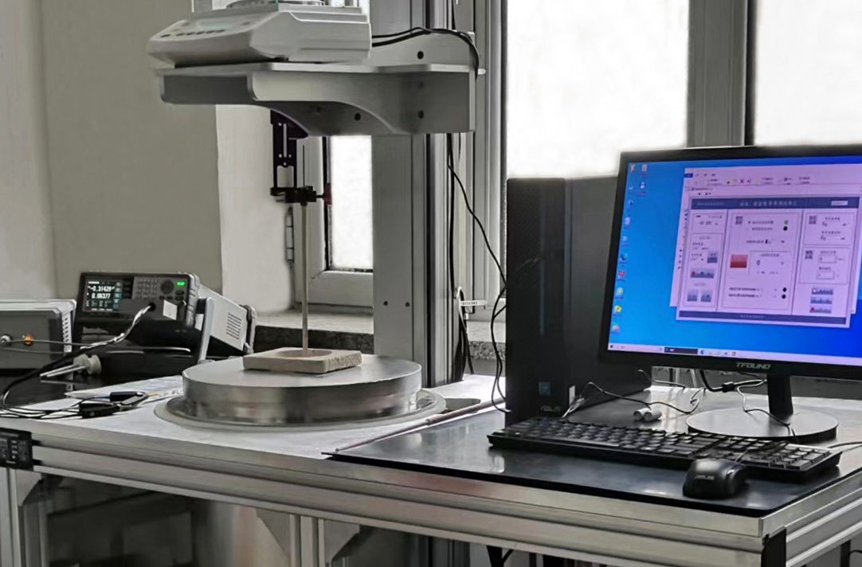

简述
RT-6熔盐物性综合测试仪主要用于测量熔盐的密度、表面张力、电导率和初晶温度，还可以利用设备的热称重系统和精确定位系统开展相应的研究工作，例如研究熔盐的挥发损失。
RT-6熔盐物性综合测试仪采用伺服系统控制升降台和测量电极准确定位，配合测控软件实现了熔盐液面的自动识别。测控软件采用一键启动、全程控制方式，包括重锤自动浸入熔体、拉筒自动寻找熔体表面、测量电极的准确定位等，均无需人工干预。测量数据由测控软件自动采集。
RT-6熔盐物性综合测试仪采用铝合金框架结构，大操作台面，方便实验操作。高温炉采用陶瓷纤维整体炉膛、不锈钢炉壳、由程序控温系统控制。

主要功能和测量方法
- 测量熔盐电导率，采用 “CVCC法”；
- 测量热电池电解质隔膜电导率，采用“四电极法”；
- 测量熔盐密度，采用“阿基米德法”；
- 测量熔盐表面张力，采用“拉筒法”；
- 测量熔盐初晶温度，采用“降温曲线法”；

测量范围和测量精度
表1 测量范围和测量精度
测试项目 | 测试范围 | 测试精度
密 度 | 1～5g/cm³ | 1%
表面张力 | （10～200）×10^{－3}Nm⁻¹ | 2%
初晶温度 | 200～1000℃； | ±2℃
电 导 率 | 1～15 S﹒cm⁻¹ | 1.5%

- 设备特点
- 应用导向式熔盐电导池技术（ZL202323341536.3），测试数据准确、稳定；
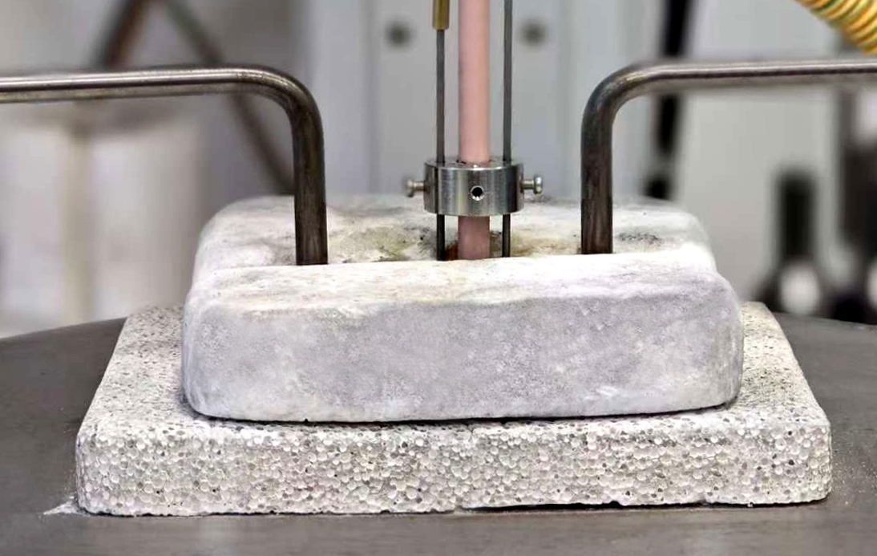

- 炉底设置气体通道，可接入保护气体。

主要设备参数及性能

高温炉
使用温度 1200℃；
额定功率 4KW；
额定电压 220V；
发热元件 双螺旋硅碳管；
发热区尺寸 φ80×200；
炉壳材质 不锈钢；

精密升降台
行程 240mm；
定位精度 0.01mm；

- 实验测试系统

电子分析天平精度 0.001g；

LCR测试仪准确度 0.05%；

温度测量系统准确度 ±0.2℃。

沈阳融业实验仪器制造有限公司
联系人：张晓明
电话：13909823973
Email： zxm_sydd@126.com
网址：ryceshi.cn

